**EXCELENTÍSSIMO SENHOR PRESIDENTE DA CAMARA MUNICIPAL DE SUMARÉ**

**INDICO**, ao Exmo. Senhor Prefeito Municipal, que determine ao departamento competente providências **URGENTES** no sentido efetuar a manutenção das tampas de concreto de bueiro que ficam na calçada da rua Carlos José Xavier da Silva, Nº 209 – Portal Bordon II, Sumaré - SP, conforme imagem.

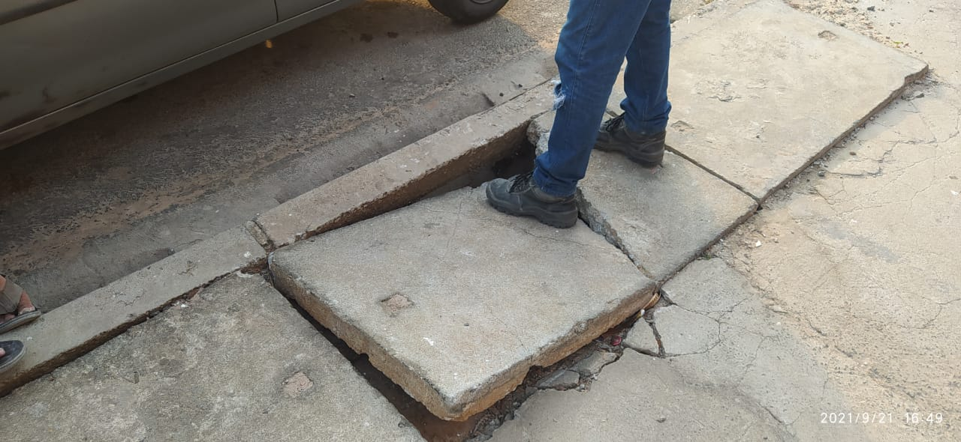

A solicitação se faz necessária tendo em vista que no local encontram-se com uma de suas tampas de concreto quebrada e causa risco acidentes graves principalmente com pedestres.

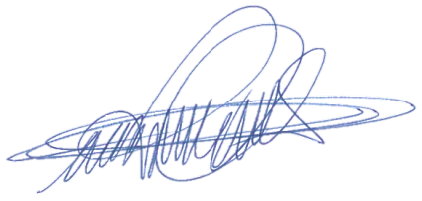Sala das sessões, 05 de outubro de 2021.

**DIGÃO**

**VEREADOR**